**МИНОБРНАУКИ РОССИИ**

**Санкт-Петербургский государственный**

**электротехнический университет**

**«ЛЭТИ» им. В.И. Ульянова (Ленина)**

**Кафедра САУ**

отчет

**по лабораторной работе №2**

**по дисциплине «Системы управления с микроконтроллерами»**

Тема: Вычислитель вектора состояния дискретных систем управленияВариант 15

|  |  |  |
| --- | --- | --- |
| Студентка гр. 3492 |  | Сагаян Т.М. |
| Преподаватель |  | Доброскок Н.А. |

Санкт-Петербург

2018

**Вычислитель вектора состояния дискретных систем управления**

В случае дискретных систем для восстановления переменных, недоступных измерению, может быть использовано непосредственное вычисление переменных состояния.

Пусть система описывается следующей дискретной моделью

 (1)

Рассмотрим задачу определения вектора состояния  по последовательностям входов и выходов . Структура такого вычислителя состояния может быть представлена в виде, показанном на рис. Ч.1.

|  |
| --- |
|  |
| Рис. Ч.1. Структура вычислителя вектора состояния |

Начнем с непосредственного вычисления вектора состояния по данным входам и выходам. В общем случае скалярного выхода



Эти уравнения можно записать в виде

,

где  ̶ матрица наблюдаемости



и

 .

Если система (1) наблюдаема, то матрица *N* обратима и вектор состояния  можно найти из уравнения

.

Последовательной подстановкой в это выражение первого уравнения из системы (1), получим уравнение для вычисления вектора состояния

 (2)

где .

Таким образом, вектор состояния определяется как взвешенная линейная комбинация хранящихся в памяти *n* значений входных и выходных переменных системы  и .

**Расчет матрицы L**

Собственные значения замкнутой системы наблюдателя должны находится как минимум в 3 раза левее собственных значений замкнутой системы управления.

*Корни замкнутой системы управления в z области*:

Rp =

0.8117 + 0.2412i

0.8117 - 0.2412i

0.7159 + 0.0000i

*Корни замкнутой системы управления в s области:*

alpha = 1/Td*(log(Rp))

alpha =

-0.4157 + 0.7222i

-0.4157 - 0.7222i

-0.8354 + 0.0000i

*Выберем следующие собственные замкнутой системы наблюдателя в z области:* 0.45, 0.4, 0.5.

|  |  |
| --- | --- |
| alpha = 1/Td*(log(0.45)) | alpha = -1.9963 |
| alpha = 1/Td*(log(0.4)) | alpha = -2.2907 |
| alpha = 1/Td*(log(0.5)) | alpha = -1.7329 |

%digital observer

Ro = [0.5;0.45;0.4];

L = place(Ad,Bd,Ro);

Adl = Ad - Bd*L

eig(Adl)

Ro = inv(Cd*inv((eye(3)-Adl))*Bd)*(1.5-Dd)

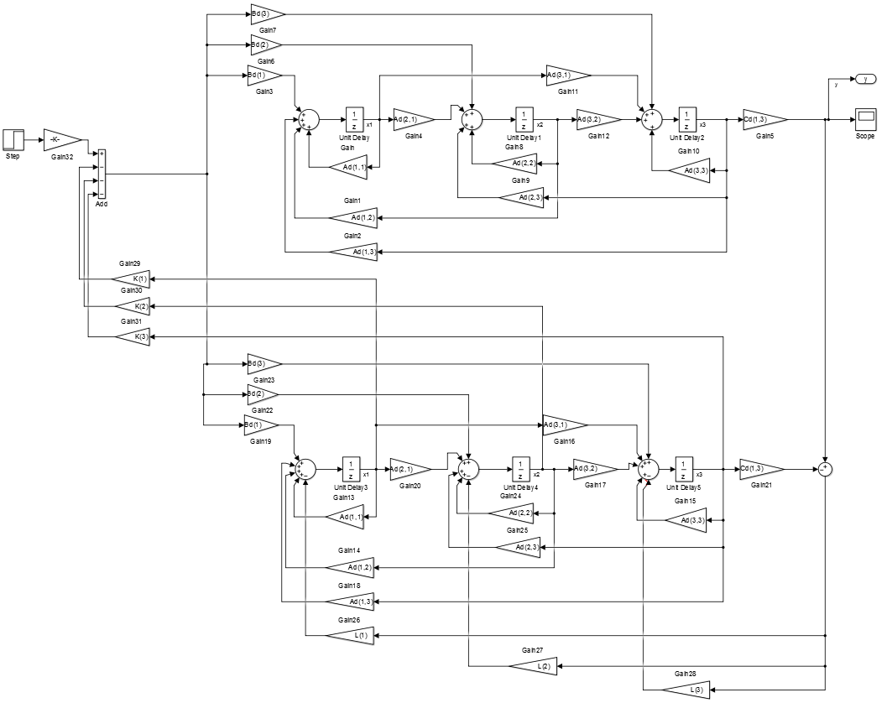

*Рис. 1 – Система управления с наблюдателем состояния*

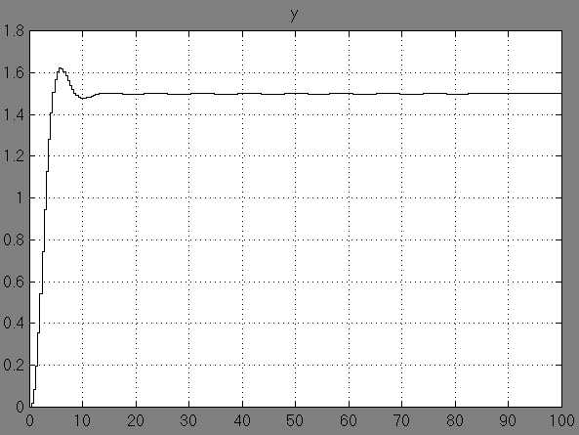

*Рис. 2 – Переходный процесс в системе с наблюдателем состояния*

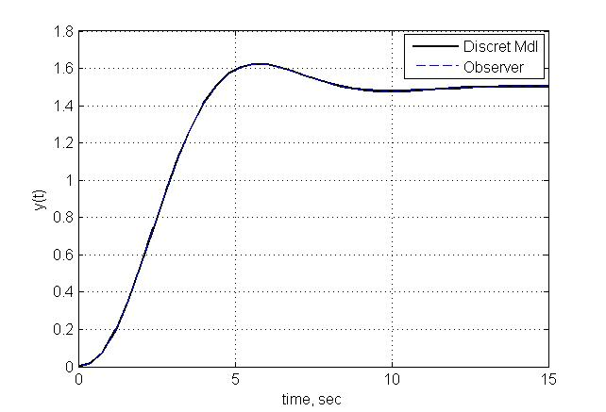

*Рис. 3 – Переходный процесс в системе с наблюдателем состояния и с полным вектором состояния*